МІНІСТЕРСТВО ОСВІТИ І НАУКИ УКРАЇНИ
Західноукраїнський Національний Університет

кафедра
комп’ютерних наук

Лабораторна робота №1
«Прості типи даних. Базові конструкції мови С++»

Виконала:

Перевірив:

Тернопіль 2022

Лабораторна робота №1
«Прості типи даних. Базові конструкції мови С++»

Мета роботи: навчитися складати алгоритми розв’язку задач у вигляді блок-схеми, ознайомитися із простими типами даних та базовими конструкціями мови Сі, оволодіти практичними навичками складання, введення, редагування і виконання найпростіших діалогових програм.
Завдання: скласти алгоритми у вигляді блок-схем для задач, які наведено нижче (обрати по чотири задачі з кожного десятка за правилом, встановленим викладачем) та написати програми для їх розв’язання мовою програмування С++. Виконати звіт до лабораторної роботи, який вміщує блок-схеми та програми.

30. Відшукайте мінімальне та максимальне з десяти чисел, що вводяться з клавіатури (в задачі використовуйте мінімальну кількість простих змінних).

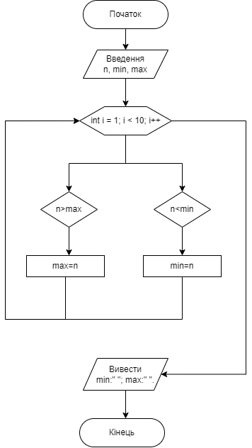

Код програми:
#include<iostream>
using namespace std;

int main()
{
int n, min, max;
cin >> n;
max = n;
min = n;
for (int i = 1; i < 10; i++)
{
cin >> n;
if (n > max)
max = n;
if (n < min)
min = n;
}
cout << "min: " << min << "\nmax: " << max;
}

Результат:

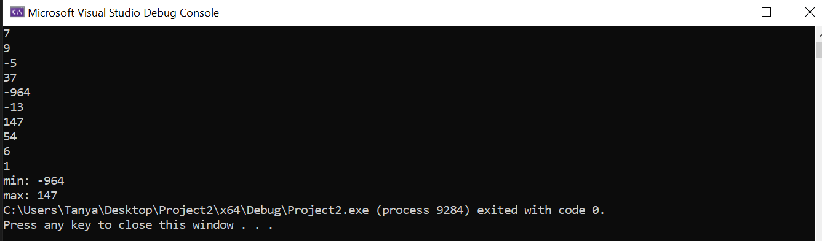
Висновок: на цій лабораторній роботі я навчилася складати алгоритми розв’язку задач у вигляді блок-схеми, ознайомилася із простими типами даних та базовими конструкціями мови Сі, оволоділа практичними навичками складання, введення, редагування і виконання найпростіших діалогових програм.

